En este documento va a encontrar las bolas de helado, los barquillos y las cestas. Todo debe imprimirse y recortarse en cartulinas, de ser posible plastíquelas para que le duren más. Dejo una foto de los helados como muestra. Hay bolas de helado sin sabores para añadir nuevos sabores.
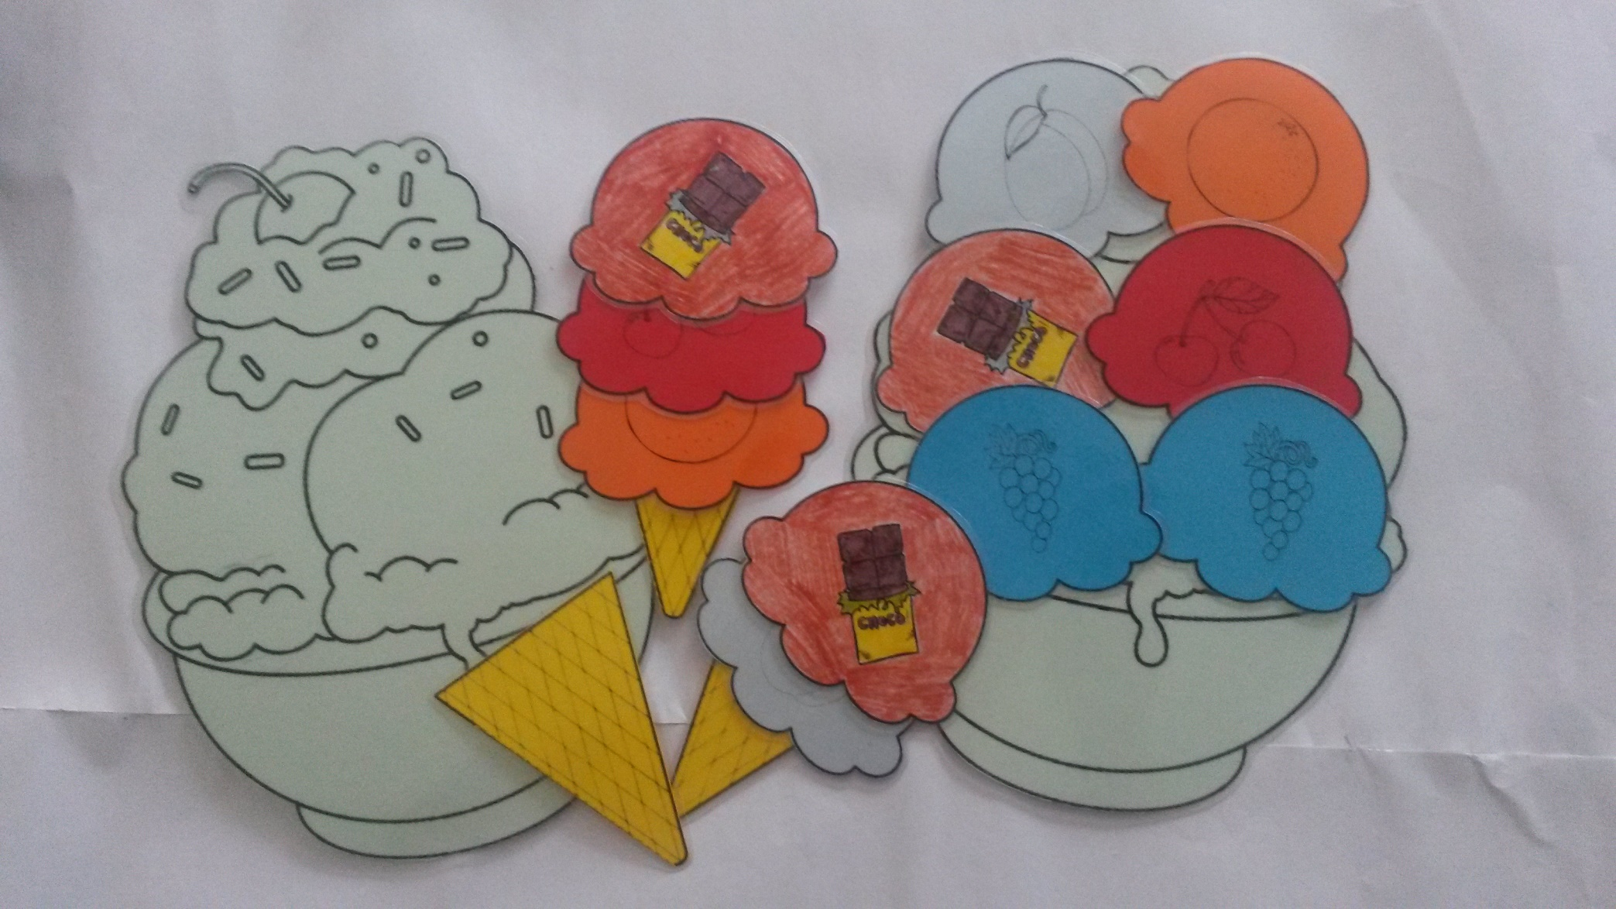
Además están las tarjetas de roles (heladero y cliente) y las tarjetas para escribir el precio, yo las imprimo en cartón y las doblo por la mitad para que se queden paradas y en ellas se escribe el precio o se los entrego yo para que sea más rápido.
Por último están las fotocopias 1 y 2 que se mencionan en la actividad.
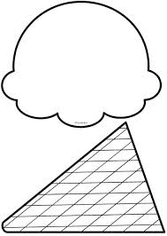

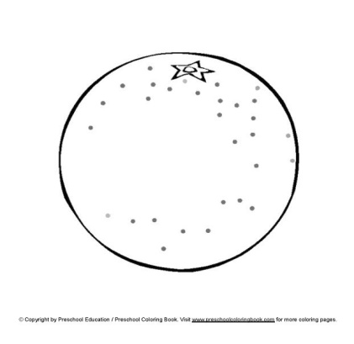

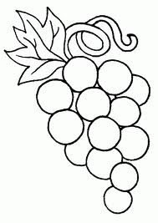

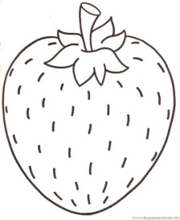

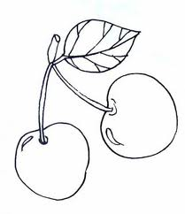

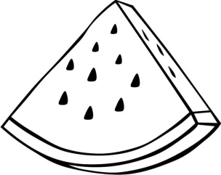

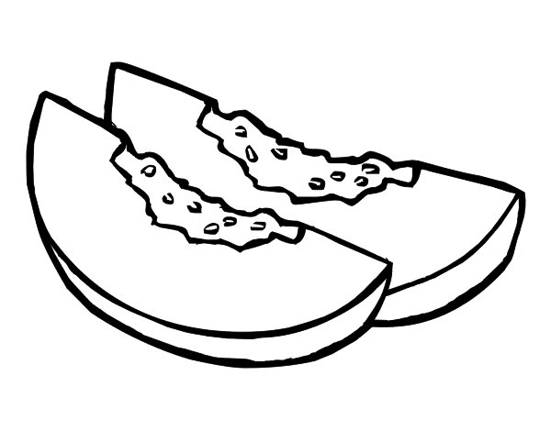

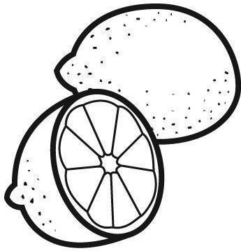

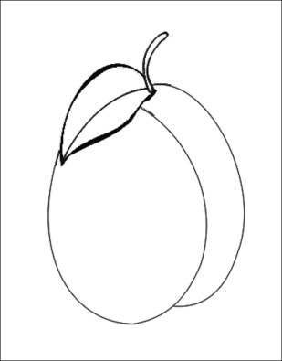

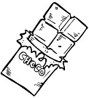

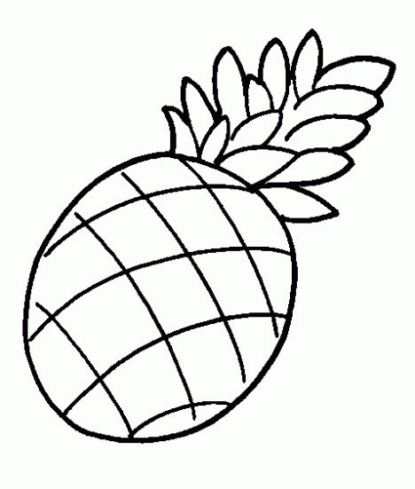

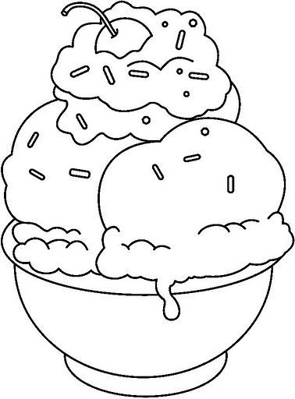

¿Qué eres?
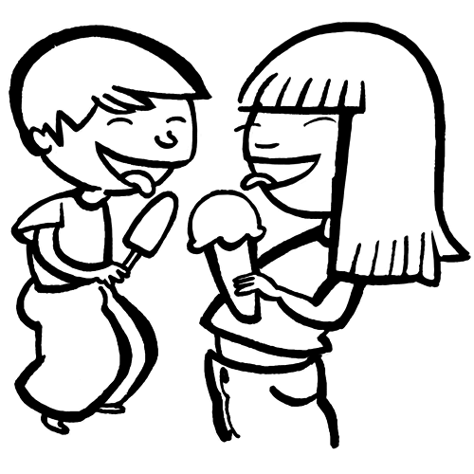
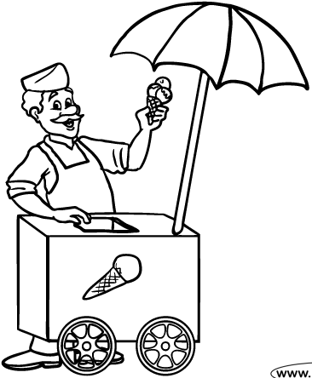
Los precios. Corte por las líneas rectas y doble por la línea punteada. Escriba el precio en el centro del cuadro, si lo plástica con celo o folio adhesivo podrá escribir sobre él con rotulador y volver a usarlo una y otra vez.

En la heladería
Fotocopia 1
- Sigue el laberinto.
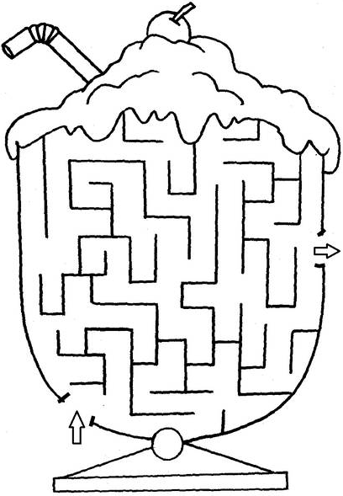

- ¿Qué es esto? __________________________________

Fotocopia 2
- ¿Te gusta el helado de paleta? Sigue las líneas colorea.
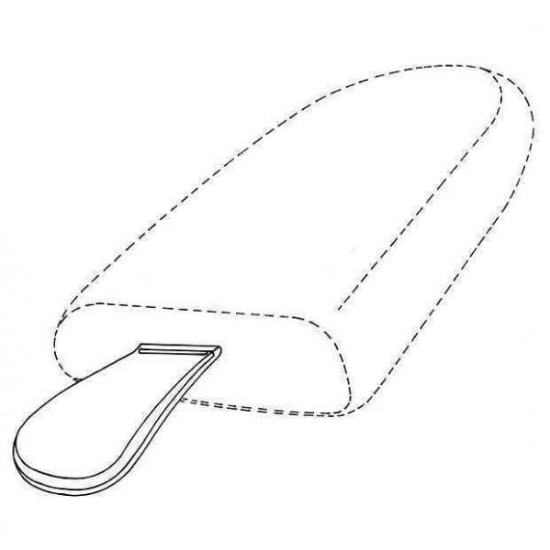
- Escribe de que sabor te gusta el helado y dibuja las frutas de tu respuesta.
El helado me gusta de ___________________________________________________

